Министерство науки и высшего образования РФ

Федеральное государственное бюджетное образовательное учреждение

высшего образования

«Тульский государственный университет»

Институт прикладной математики и компьютерных наук

Кафедра информационной безопасности

**БЕЗОПАСНОСТЬ СЕТЕЙ ЭЛЕКТРОННЫХ ВЫЧИСЛИТЕЛЬНЫХ МАШИН**

Отчет по выполнению лабораторной работы №3

Выполнил

ст. гр. 230781 А. Р. Ивлев

Проверил

Асс. Греков Михаил Михайлович

Тула 2022

**Лабораторная работа №3**

**РАБОТА С ЯЗЫКОМ СЕРВЕРНЫХ ПРОГРАММ-СЦЕНАРИЕВ PHP**

**Цель работы**

Ознакомиться с языком программирования PHP, методами разработки Web-приложений с помощью языка PHP.

**Задание на работу**

*Вариант №2*

На языке PHP разработать счетчик посещений страницы.

**Ход работы**

На языке PHP была написана следующая программа, которая считает количество посещений страницы:

*Листинг 1.* *Счетчик посещений страницы*

<?php

$path_to_file = 'counter.txt';

# Считывает предыдущее количество посещений страницы

$counter = file_get_contents($path_to_file);

# Увеличивает количество посещений страницы на 1

$counter++;

# Записывает количество посещений страницы

file_put_contents($path_to_file, $counter);

# Выводит количество посещений на экран

echo 'Всего посещений: '.$counter;

?>

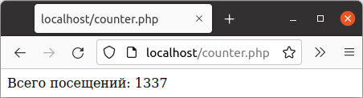

Рисунок 2 – Результат работы программы

**Вывод**

PHP – скриптовый язык, интенсивно применяемый для разработки веб-приложений. В настоящее время поддерживается подавляющим большинством хостинг-провайдеров и является одним из лидеров среди языков, применяющихся для создания динамических веб-сайтов.

Была разработана программа на языке PHP, которая считает количество посещений страницы и выводит его на экран.